台江任我行 三年7班 25號 姓名 陳咨容
任務一：請利用GOOGLE蒐集跟台江有關的介紹，並盡量與自己的家或學校做連結介紹 。
- 台江文化簡介
台江文化中心係全國首創融合「演藝廳、圖書館、社區大學」三合一的文化中心，也是 全國第一個由下而上，聯合在地社區組織文化教育界人士以及社團、大廟領袖等公民參與發起的文化公共建設。

任務二：如果有一天你要當地陪，帶朋友遊台江，你可以考慮去哪些景點？請說明至少五點景點，請挑其中一個景點，你要怎麼跟朋友介紹該點的特色或文物？請輔以文字和照片說明。
- 可考慮去哪些景點？台江國家公園 台江文化中心圖書館 台江文化中心演藝廳 台江文化中心社區大學

- 我選擇哪一景點介紹 : 台江國家公園

- 該景點的特色或文物說明：2009年12月28日成為台灣第八座國家公園。台江一名，源自歷史上的台江內海。同時具備「歷史」、「自然」、「產業」三大資源特色，是台灣第一座強調與地方「共生」的國家公園。位於台南西部山麓西側近沿海一帶，為泥岸地形。海埔新生地，有些開發成鹽田；有些規劃為養殖漁業漁塭用地，以七股區的虱目魚養殖漁業規模最大。共有 4 處重要濕地 : 2個國際級濕地(曾文溪口溼地 四草濕地) 2個國家級濕地(七股鹽田濕地 鹽水溪口溼地)

- 圖片 ：□手機拍攝；□網路截圖，出處 https://camille7531.pixnet.net/blog/post/65516764
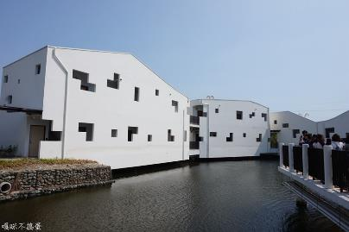

- 如果我要帶三個朋友一起進行台江一日遊的行程規劃，我會安排什麼樣的行程？考量主因為何？使用什麼交通工具？行程中美食或小吃介紹。預計花費多少錢？
- 行程安排：星期六到達並享用那邊的食物，吃飽後開始遊玩台江國家公園，晚上 吃完晚餐再回家

（2）考量主因：時間

（3）交通工具： □腳踏車；□公車；□計程車；□家人開車；□步行；□其他
（4）行程中美食或小吃介紹：阿財牛肉湯
位於安平老街，超長的營業時間讓民眾時常能享用到最新鮮的溫體牛肉

（5）估計費用:1000左右

- 我的省思：（從這活動我學到什麼？）
台江國家公園很漂亮，以後會和朋友去那邊玩一玩

